Мастер-класс

«Будь заметней в темноте»
(с родителями)

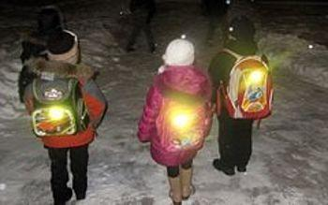

Провела: КазаковаН.В.(мама Егора Казакова)

2017г.

Цель работы: разъяснение значимости световозвращающих элементов для сохранения жизни
Задачи:
-формирование представлений о видах СВ – отражателей;
- практическое обучение родителей изготовлению СВ -фликеров;
- повышение интереса к проблеме использования СВ - элементов.
Фликеры в руках у нас,
Изготовили сейчас.
Стали мы заметней враз,
Ты, водитель, сбавь-ка газ!

ПОЗАБОТЬТЕСЬ О БЕЗОПАСНОСТИ!
Ежегодно десятки детей становятся жертвами ДТП в тёмное время суток. Как правило, причина аварий в том, что водителям просто не видно ребёнка на дороге. Правила дорожного движения рекомендуют пешеходам ношение светоотражающих элементов в вечернее время. Значки, подвески, наклейки, браслеты с фликерами – мелочи, способные спасти жизнь.
Исследования доказывают: пешеход, имеющий фликеры на одежде, заметен издалека. При движении с ближним светом фар – с расстояния 130-140 метров, при движении с дальним светом фар это расстояние увеличивается до 400 метров!
Применение фликеров пешеходами снижает риск ДТП в тёмное время суток на 85%. То есть более чем в 6 раз.
С 1 июля 2015 года вступила в силу поправка в Закон о Правилах дорожного движения, обязывающая пешеходов, передвигающихся в тёмное время суток вдоль обочин дорог вне населённых пунктов, иметь при себе световозвращающие элементы.
Неисполнение данного требования карается штрафом в размере 500 рублей.
Самое же опасное для пешехода время – вечер и ночь: в темноте водителю гораздо труднее его увидеть. Особенно опасные сезоны – осень и зима: рано вечереет, почти все одеты в тёмную одежду, часто идёт снег или дождь, и пешеходы просто сливаются с сумерками, с деревьями и стенами домов.
Дети ещё не имеют большого опыта передвижения в темноте. Они не понимают, что опасность бывает там, где её не видно. Машины незаметно мчаться мимо, только огни фар слепят глаза. В темноте машин и не видно, но мы понимаем, что машина едет на нас, если светятся огоньки белого цвета.
Когда автомобиль удаляется от нас, то огоньки будут красного цвета, а когда он даёт задний ход, то видны не только красные огоньки по краям, но и белые.
Чтобы обезопасить ребенка, нужно позаботиться о его внешнем виде – пусть маленького пешехода будет видно издалека. Желательно, одевать его в одежду ярких цветов – оранжевого, жёлтого или белого.
Кроме того, ребёнок должен обязательно носить на одежде фликеры – специальные светоотражатели.
Очень часто детская и спортивная одежда выпускается с уже готовыми вставками из светоотражающего материала. Но даже на такие куртки разумно повесить несколько дополнительных фликеров. Как можно плотнее закрепите их на одежде, пришить, пусть у ребёнка не будет шансов случайно оторвать или потерять фликер.
Другие фликеры в виде значков или брелков можно повесить на рюкзак ребёнка. Фликеры бывают самых разных форм, размеров и цветов, с разнообразными рисунками – подберите то, что понравиться вашему ребёнку. Можно сделать из фликеров оригинальный браслет или орнамент.

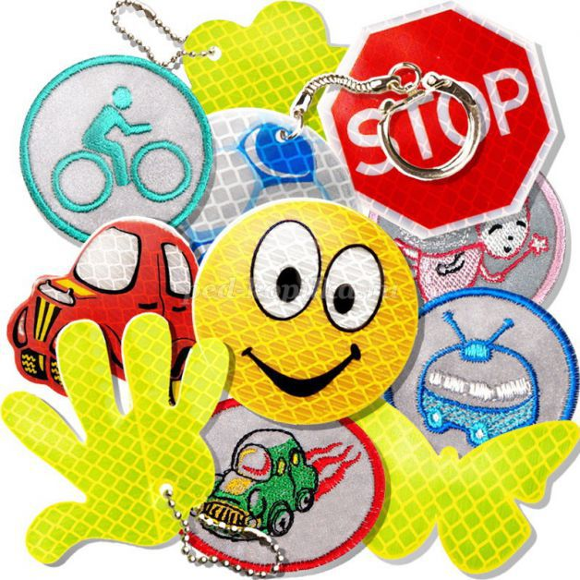
А можно изготовить фликер своими руками.
Материалы необходимые для работы:
- картон;
- кусочки яркой ткани разного цвета;
- светоотражающая лента разного вида и размера;
- ножницы;
- линейка;
- карандаш простой;
- клей ПВА или клей-карандаш
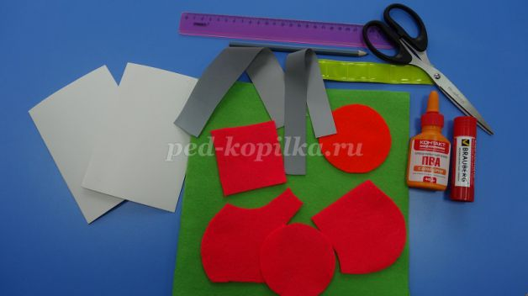
Этапы выполнения работы
1.На картоне рисуем карандашом шаблоны для основы фликера – фигуры разной формы (ромбики, со стороной 9см, круги, сердечки, d-9 см и другие)

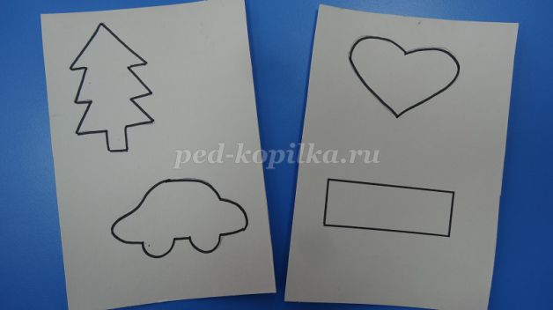
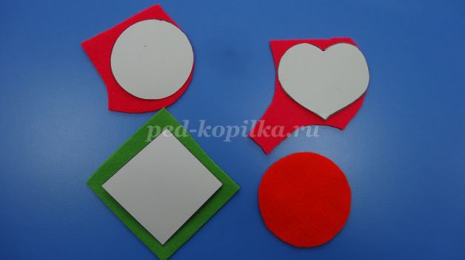
2. Рисуем шаблоны для фликера – фигурки разной формы, на 1 см меньше, чем основа, (ёлочки, домики, сердечки, машинки, прямоугольники и др.)

3. Все шаблоны вырезаем ножницами.
4. Берём кусочки плотной ткани яркого разного цвета (драп, фетр). Накладываем шаблоны для основы фликера.

5. Обводим карандашом и вырезаем аккуратно ножницами.
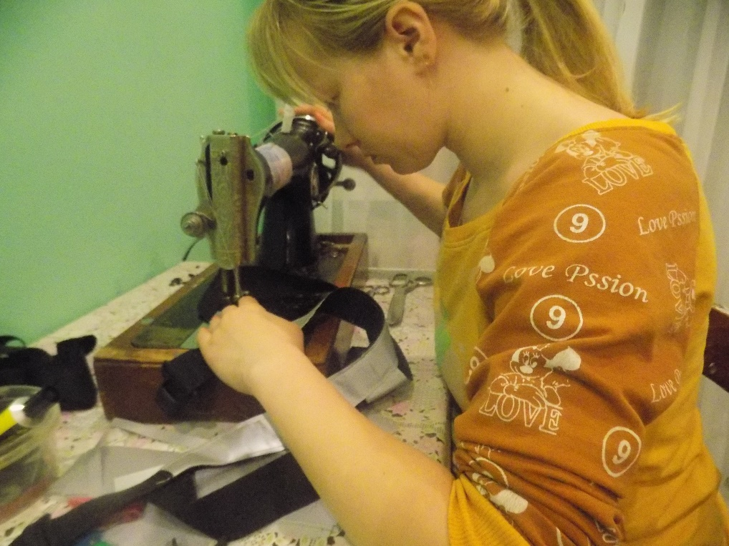
6. Из светоотражающей ленты вырезаем по шаблону разные фигурки.

7. Фигурки из светоотражающей ленты накладываем на основу, предварительно нанести на обратную сторону клей и прижать салфеткой.

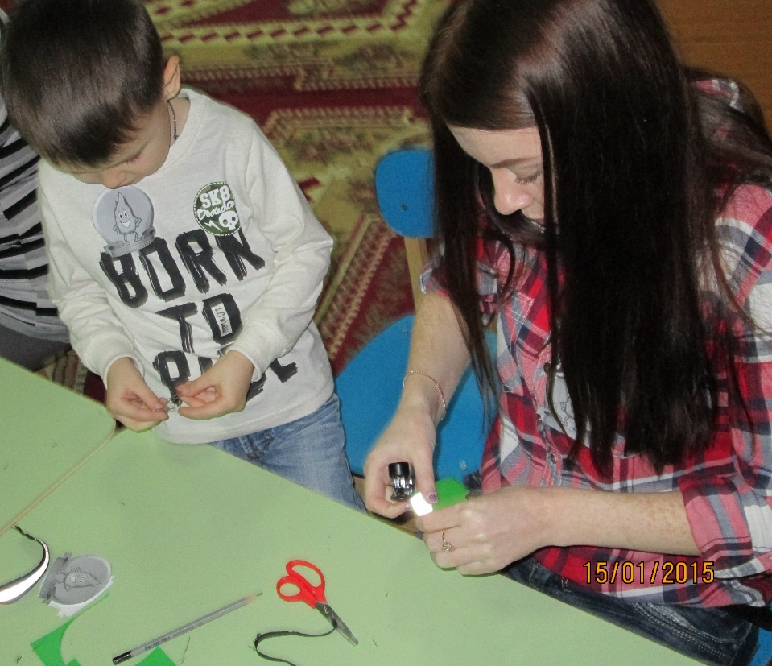

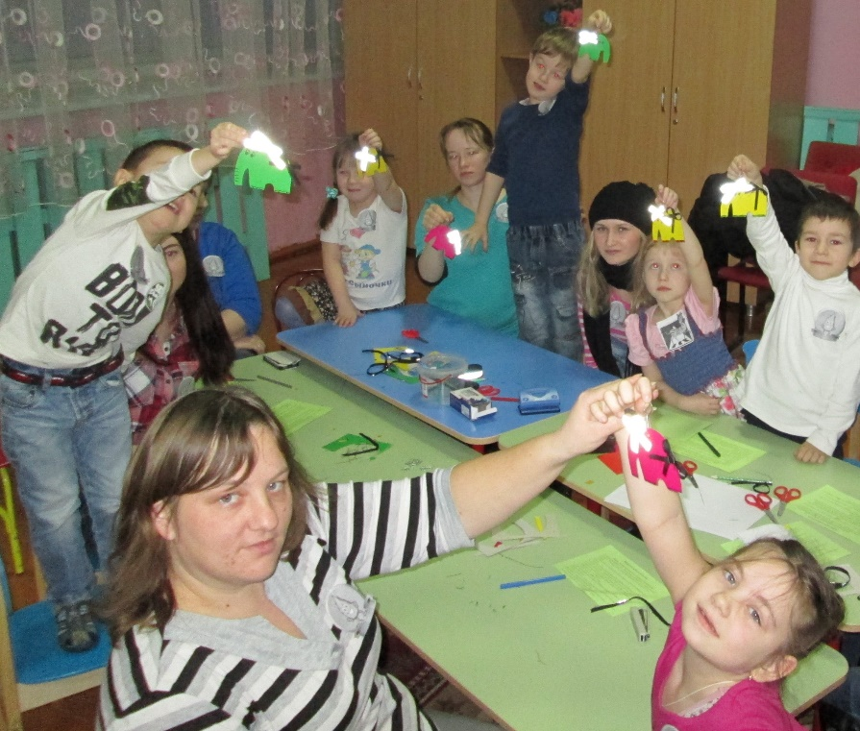

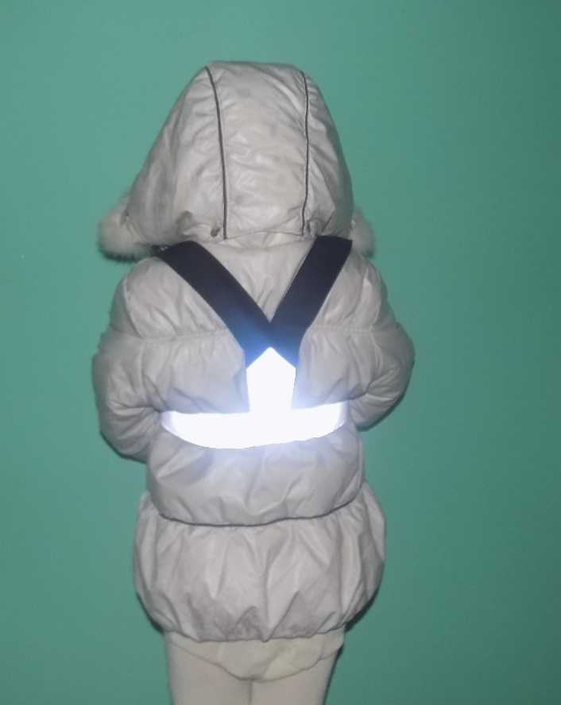

Такой фликер, изготовленный своими руками, ребёнок с удовольствием
бу дет носить на куртке или рюкзаке.

